UNIVERSIDAD TECNOLOGICA CENTROAMERICANA

Sistema de Información de UNITEC

Subsistema Becas

Manual de Usuario

Tegucigalpa, DC. 30 de Septiembre de 2002

Becas

La opción de becas permite manejar información de alumnos becados dentro de la universidad y presenta las siguientes opciones:

- Cambio de Patrocinador
- Administración de Becas
- Patrocinadores de Becas
- Informes de Becados

A continuación se presenta una descripción de cada opción.

Cambio de Patrocinador
En esta opción usted podrá escoger de entre 2 patrocinadores: UNITEC o USAID/AMHON/UNITEC. De acuerdo a lo que usted seleccione, el ambiente de la aplicación le dará los datos relacionados solo al patrocinador que ha seleccionado.

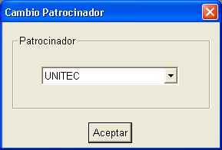

Por ejemplo, si usted quiere manejar solo los datos que conciernen a las becas de municipalidades, usted debe seleccionar “USAID/AMHON/UNITEC”; por el contrario si desea ver las becas por excelencia académica, o deportiva, etc., es decir aquellas dadas por UNITEC, entonces usted selecciona “UNITEC”.

Administración de Becas

Con el Subsistema Alumnos tambien es posible llevar un registro e historial de alumnos becados. En la figura 1, podemos observar la pantalla de administración de becas, esta pantalla tiene un menu y una barra de herramientas que permite realizar las operaciones incluidas en el menu de una manera más rápida. Entre las operaciones que se pueden realizar estan las siguientes:

- Agregar alumnos becados
- Modificar información de alumnos becados
- Borrar alumnos becados

Cuando se agrega o se modifica un alumno becado, la información requerida es la siguiente:

- Patrocinador de la Beca
Institución o persona que brinda los recursos financieros para el pago de la beca. El patrocinador puede ser un rector/vicerrector de la universidad, la universidad misma.

- Tipo de Beca
Especifica el tipo de beca, los tipos basicos de becas son Deportiva, Excelencia Academica y Artistica.

- Alcance
El alcance de la beca indica que porcentaje del valor de la carrera cubre la beca.

- Terminación
Indica las razones por las cuales una beca puede terminar, por ejemplo: Cancelación de la beca, el alumno termino sus estudios, etc. esta información es muy importante para la elaboración de informes.

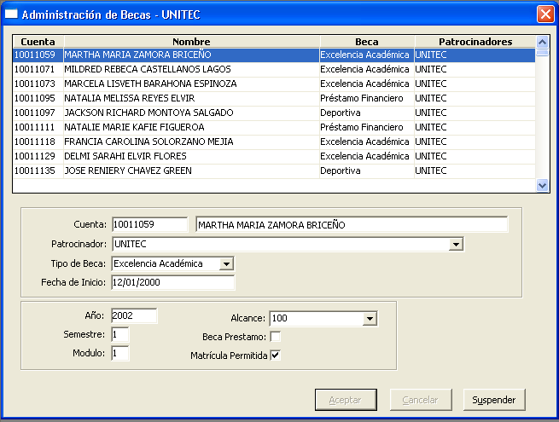
Figura 1: Administración de Becas

Patrocinadores de Becas

Como se indico en la seccion de Administración de Becas, la beca la proporciona un individuo o institución. Con esta opción de Patrocinadores de Becas es posible actualizar e ingresar nuevos patrocinadores, de tal manera que esten disponibles para su referencia cuando se agregue un alumno becado. En la figura 2, se muestra una pantalla tipica de patrocinadores de becas, junto con la información que normalmente se solicita.

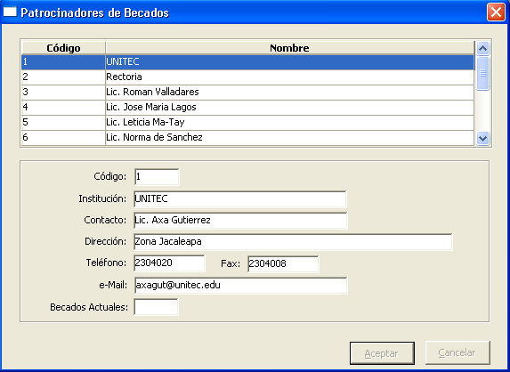

Figura 2: Patrocinadores de Becados

Informes de Becas

Entre los informes generados por la opcion Becas del Subsistema Alumnos estan las siguientes:

- Informe de Becas activas
Listado de alumnos cuyo estado de beca esta activo, clasificados por el tipo de beca.

- Informe de Becas inactivas
Listado de alumnos cuya beca esta inactiva, clasificados por la razón por la cual se desactivó la beca.

- Estado de Becas
Este informe le presenta el listado de las personas a quienes se les ha otorgado una beca en determinado año. Dicho año usted lo define en la siguiente pantalla (Figura 3), la cual aparece al seleccionar ese informe:
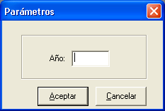

Figura 3: Determinación del Año para generar informe

- Becas Histórico. En este informe usted encontrará las becas que se han otorgado a lo largo de todos los años (solo aquellas que se hayan ingresado al sistema). Despliega datos tales como: cuenta, nombre del becado, descripción de la beca, si es préstamo o no, porcentaje de la beca, fecha de inicio y de fin de la beca y estado de la beca (activa, inactiva, etc.).

- Informe de Asignaturas
Informe de las asignaturas cursadas por los alumnos becados en un periodo determinado generalmente un semestre. Los datos se encuentran clasificados de acuerdo al tipo de beca. Los datos desplegados en este informe son: nombre y número de cuenta del alumno, clases que han sido inscritas y cantidad y porcentajes de las que APB, CAN, CFR, REP, RET, SD. Antes de generar este informe se presenta una pantalla igual a la presentada en el Informe de Rendimiento la cual esta en la figura 4.

- Informe de Laboratorios
Este informe es similar el de asignaturas, con la diferencia que aqui se muestran los laboratorios en lugar de asignatura normales.

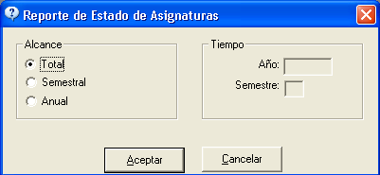
Figura 4: Determinación del periodo para generar informe

- Informe de Rendimiento
Informe de los rendimientos (promedio) que todos los alumnos becados han tenido en un semestre determinado, estos alumnos se encuentran clasificados de acuerdo al tipo de beca, y al final de cada tipo se totaliza el promedio de los alumnos en esa clasificación. Cuando se selecciona esta opción, antes de generar el informe se piden los datos necesarios que sirven como parámetros y que indican el semestre y alcance del informe, estos datos se piden en una pantalla como la que se muestra en la figura 5.

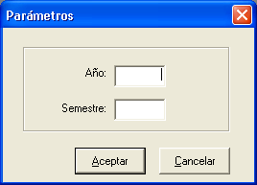

Figura 5: Determinación del periodo para generar informe

- Informe de Rendimiento Semestral
En este informe se despliega el rendimiento académico de cada clase de un determinado alumno. Usted debe introducir el número de cuenta del alumno que desea observar, así como el semestre y el año, en la pantalla que se muestra a continuación:

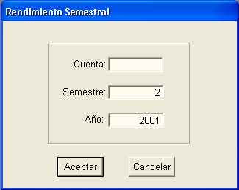

- Informe de Rendimiento Trimestral
Igual que el informe anterior, excepto que usted observará el rendimiento académico de un alumno en un determinado periodo, el cual seleccionará en la siguiente pantalla:

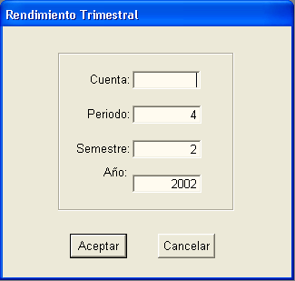

- Historial Normal
Aquí se presenta el historial de todas las clases que el alumno ha cursado

- Historial de clases aprobadas
Difiere en el historial anterior, en que en este informe solo se presentan aquellas clases que el alumno ha aprobado.

- Becados con alto rendimiento
Usted selecciona un año, y se desplegará el nombre y la cuenta, así como el promedio de notas de los alumnos con índice mayor al 93%.

- Becados con bajo rendimiento
De acuerdo al año que seleccione, se desplegarán los alumnos cuyo índice sea menor al 60%.

- Rendimiento de asignaturas y laboratorios
Presenta los totales y porcentajes de las clases y laboratorios inscritos, aprobados, cancelados, cancelados por el sistema, reprobados retirados y sin derecho en un semestre dado. En este reporte no se especifican las cuentas y nombres de los becados.

- Desempeño de los becados
De acuerdo al tipo de beca, despliega el número de becados y su índice promedio.

